Матеріально-технічне забезпечення освітньої діяльності
спеціальності 013 Початкова освіта

Для забезпечення освітнього процесу у КЗ СОР «Путивльський педагогічний фаховий коледж імені С.В. Руднєва» (далі Коледж) створена належна матеріально-технічна база. Коледж являє собою комплекс споруд, до якого входять: два учбові корпуси, учбовий корпус (спортзал), гуртожиток, їдальня, чотири спортивні зали, дві актові зали, спортивний майданчик та ряд допоміжних приміщень (гараж, майстерні та ін.). Загальна площа – 93341 м², приміщення для занять здобувачів освіти – 3065,2 м², що в 2024/2025 навчальному році складає 12,3 м² на одного студента з урахуванням ліцензійного обсягу. Будівлі й споруди відповідають паспортним даним, санітарно-технічним нормам. Площі земельної ділянки складають 1,7827 га та 1,9232 га. На території закладу освіти облаштоване приміщення захисної споруди цивільного захисту (укриття).
Освітній процес здійснюється з використанням спеціально облаштованих навчальних аудиторій, кабінетів (36), лабораторій (3), які достатньою мірою забезпечені сучасною комп’ютерною технікою, необхідними навчально-методичними та демонстраційними матеріалами, навчальною та науковою літературою на паперових та електронних носіях.
До послуг здобувачів освіти спеціальності «Початкова освіта» просторі аудиторії, дві актові зали площею 244,7 м², 204,8 м², їдальня на 80 місць, площею 296,3 м², медичний пункт, спортивна зала з сучасним обладнанням та інвентарем, спортивні майданчики, читальна зала на 40 місць, кабінет психологічної підтримки, що забезпечує кваліфіковану психологічну допомогу учасникам освітнього процесу.
У розпорядженні студентів комфортабельний гуртожиток на 286 місць, площа якого становить – 2516,5 м². Потреба в гуртожитку іногородніх студентів задовольняється на 100%. Кімнати в гуртожитку мають доступ до мережі Інтернет, зокрема й бездротовий доступ.
Навчальний заклад має свою бібліотеку, площа якої складає 124,4 м². В просторій читальній залі на 35 посадкових місць є 6 комп’ютерів, 3 багатофункціональні пристрої, Wi-fi.
Загальний книжковий фонд складає 22448 примірників, з них:
- навчальна література для освітніх компонентів, що формують загальні компетентності – 1416;
- навчальна література для освітніх компонентів, що формують спеціальні компетентності – 1911;
- навчальна література для освітніх компонентів за вибором здобувачів освіти – 128;
Матеріально-технічна база Коледжу постійно оновлюється. Коледжем приділяється окрема увага забезпеченню умов безперешкодного доступу до мережі Інтернет для студентів та працівників, вільними зонами доступу до Wi-fі.
Коледж відповідно до чинних нормативних документів та внутрішніх розпоряджень адміністрації забезпечує реалізацію прав на освіту осіб з особливими освітніми потребами. Навчальний корпус обладнаний пандусом, встановлена кнопка виклику.
Соціальна інфраструктура навчального закладу повною мірою відповідає вимогам і потребам усіх учасників освітнього процесу.

Кабінет практичної підготовки є базою для проведення занять з практичної підготовки здобувачів освіти за спеціальністю 013 Початкова освіта

Примірний перелік обладнання
Кабінету практичної підготовки
Меблі:
Осередок вчителя
- учительський стіл з тумбою та стілець
Осередок навчально-пізнавальної діяльності
- одномісні шкільні парти (12 штук)
- шафи для зберігання засобів навчання
Осередок художньо-творчої діяльності з поличками для зберігання приладдя
Природничий куточок
Книжкова шафа
Полиці для квітів
Технічне обладнання:
- оргтехніка (принтер, сканер);
- папір.

Математична освітня галузь
№ | Фото | Назва | Опис | Кількість
1 | 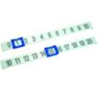 | Набір цифр, знаків та розрахункових лінійок | Використовується для вивчення основ арифметики - рахунок, складання і вирішення прикладів. | 4
2 | 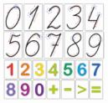 | Демонстраційний набір цифр і знаків на магнітах | Набір використовується в якості демонстраційного матеріалу під час вивчення математики в початкових класах. | 1
3 | 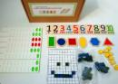 | Набір з математики роздатковий | Набір дає можливість учням ознайомитися з найпростішою геометрією, навчитися рахувати. | 1
4 | 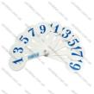 | Віяло цифр  (від 1 до 20) | Використовується в якості роздаткового матеріалу під час вивчення математики в початкових класах. Призначене для вивчення цифр дітьми молодшого шкільного віку. | 1
5 | 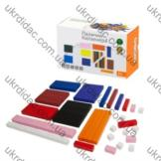 | Рахункові палички Кюїзенера груповий набір для 4-х учнів | Використовується в якості роздаткового матеріалу під час вивчення математики в початкових класах. Комплект розрахований для групового використання (не менше ніж 4-х учнів): | 1
6 | 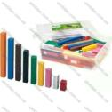 | Рахункові палички Кюїзенера груповий набір для 10-ти учнів | Використовується в якості роздаткового матеріалу під час вивчення математики в початкових класах. Набір розрахований для групового використання (не менше ніж 10 учнів) | 1
7 | 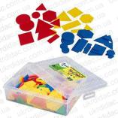 | Логічні блоки Дьенєша (60 деталей, пластик) | Логічні блоки Дьєнеша - це навчально-методичний посібник для ознайомлення дітей з геометричними фігурами і формою предметів. Розвиває вміння порівнювати, аналізувати, класифікувати, узагальнювати; формує пізнавальні процеси, пам'ять, увагу, логічне мислення. | 1
8 | 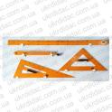 | Демонстраційний комплект вимірювальних приладів (лінійка 1м, 2 трикутники, циркуль) | Набір класного інструменту використовується в кабінеті початкових класів
№ | Фото | Назва | Опис | Кількість
9 | 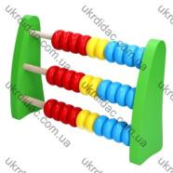 | Абакус дерев'яний | Використовується в якості роздаткового матеріалу під час вивчення математики в початкових класах. | 1
10 | 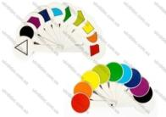 | Віяло кольорів та геометричних фігур | Використовується в якості роздаткового матеріалу під час вивчення математики в початкових класах. Призначене для вивчення основних геометричних фігур та кольорів дітьми молодшого шкільного віку. | 1
11 | 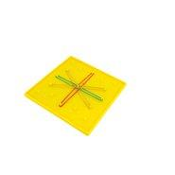 | Математичний планшет (7 х 7, пластик) | Використовується в якості роздаткового матеріалу під час вивчення математики в початкових класах для розвитку у дитини математичного мислення, дрібної моторики, засвоєння поняття геометричних фігур, розвитку уяви. | 6
12 | 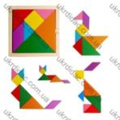 | Танграм (дерево) | Танграм застосовується для аналізу простих зображень, виділення в них простих фігур, навчає візуально розділяти цілий об'єкт на частини | 1
13 | 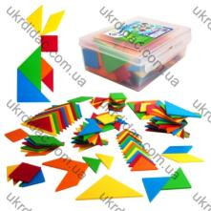 | Навчальний набір "Танграм" | Використовується в якості роздаткового матеріалу під час вивчення математики в початкових класах. Танграм класичний має складатися з семи плоских фігур, які складають певним чином для отримання іншої, більш складної, фігури: зображення людини, тварини, предмета домашнього вжитку і т.д. Фігура, яку необхідно отримати, при цьому зазвичай задається у вигляді силуету або зовнішнього контуру. При вирішенні завдання потрібно дотримуватися дві умови: перше - необхідно використовувати всі сім фігур танграма, і друге - фігури не повинні перекриватися одна одною. | 1
№ | Фото | Назва | Опис | Кількість
14 | 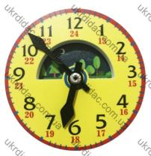 | Лабораторна модель механічного годинника, настільна (24 години, годинна та хвилинна стрілки, рухомі зображення дня і ночі) | Використовується в якості роздаткового матеріалу під час вивчення математики в початкових класах. | 1
15 | 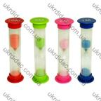 | Набір годинників пісочних (1, 2, 5, 10 хвилин) | Використовується в якості допоміжного приладдя в початкових класах при проведенні різного роду дослідів та практичних робіт. | 1
16 | 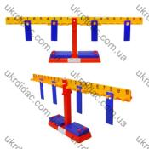 | Ваги математичні | Математичні ваги допомагають в навчанні рахунку. Це відмінний помічник у розвитку дитини, його математичних здібностей і логіки. Ваги допомагають освоїти основні дії математики - рахунок, додавання, віднімання, і навіть множення і ділення. | 1
17 | 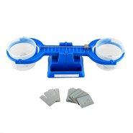 | Ваги демонстраційні (2 набори важків) | Використовується як навчальна модель для демонстрації принципу роботи ваг. Для зручності розуміння роботи має дві кольорові ємності на 500мл, які можуть використовуватися для збалансування та зважування різних рідких або твердих  матеріалів. За допомогою ваг дитина має легко освоїти поняття «легше-важче». | 1
18 | 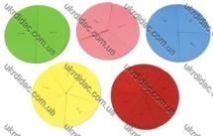 | Набір "Частини цілого на крузі. Прості дроби" (дерев'яний) | Використовується в якості демонстраційного матеріалу під час вивчення математики в початкових класах. | 1
19 | 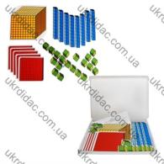 | Набір для вивчення розряду числа | Використовується в якості демонстраційного матеріалу під час вивчення математики в початкових класах. Демонстраційний набір для визначення розрядів числа у вигляді великих кольорових фігур. | 1

Мовно-літературна освітня галузь
№ | Фото | Назва | Опис | Кількість
1 | 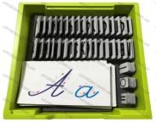 | Комплект для навчання грамоти/письма (на магнітах) | Використовується в якості роздаткового матеріалу під час вивчення української мови. | 1
2 | 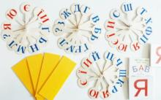 | Наочно-дидактичний матеріал з української мови (роздатковий) | До комплекту входить 4 тренажери для письма, а також елементи, що утворюють літери (похилі і прямі лінії, заокруглення, з'єднувальні лінії), 4 віяла з літерами української абетки. | 5
3 | 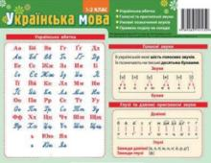 | Комплект таблиць до основних розділів граматичного матеріалу (роздавальний, українська мова) | Використовується в якості роздаткового матеріалу під час вивчення української мови в 1-2 класах. | 1
4 | 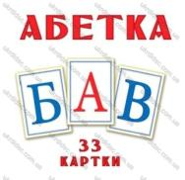 | Комплект «Букви українського алфавіту» | У комплект входять друковані великі літери української абетки. | 1
5. | 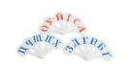 | Віяло з українським алфавітом | Використовується для вивчення літер та складів дітьми молодшого шкільного віку. | 1

Природнича освітня галузь
№ | Фото | Назва | Опис | Кількість
1 | 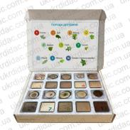 | Колекція «Породи деревини» демонстраційна | Колекція призначена для використання в якості демонстраційного матеріалу для ознайомлення учнів з породами деревини. | 1
2 | 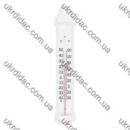 | Термометр ( 2 шкали, -40…+50ºС) | Використовується в якості демонстраційного приладу на уроках природознавства в початкових класах для проведення різноманітних демонстраційних дослідів та спостережень . | 2
3 | 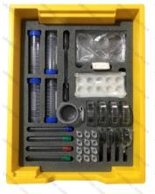 | Набір лабораторний для дослідів з природознавства (універсальний) | Набір призначено для проведення різноманітних дослідів з природознавства. | 1
4 | 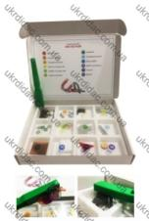 | Лабораторний набір з вивчення явища магнетизму (для початкової школи) | Набір призначено для проведення різноманітних дослідів з основ магнетизму при вивчені природознавства в початкових класах. | 1
5 | 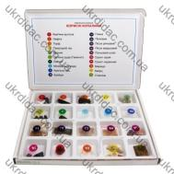 | Колекція «Корисні копалини та продукти їх переробки» | Використовується в якості демонстраційного матеріалу на уроках природознавства. Містить не менше двадцяти натуральних зразків корисних копалин та зразки продуктів їх переробки. Супроводжується назвою кожного зразка. | 1
6 | 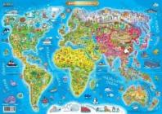 | Дитяча мапа світу | Використовується в якості демонстраційного матеріалу на уроках природознавства, української та англійської мови. | 1
№ | Фото | Назва | Опис | Кількість
7 | 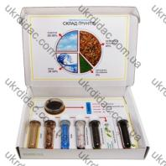 | Колекція «Типи ґрунтів» | Використовується в якості демонстраційного матеріалу на уроках природознавства. Тема: "Природні та штучні екосистеми" та розділи: екосистеми нашої місцевості; штучні екосистеми; ґрунт. Склад ґрунту; різноманітність ґрунтів; Штучні екосистеми; поле, сад; зелена архітектура. | 1
8 | 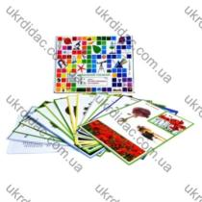 | Гербарій «Рослини природних зон України» | Використовується в якості демонстраційного матеріалу на уроках природознавства.  В гербарії представлені засушені та прикріплені до окремих гербарних листів частини рослин. Також на гербарних листах міститься назва зразка та повнокольорове фото зображення рослини. | 1
9 | 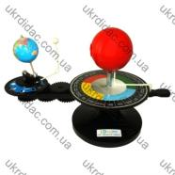 | Телурій (діюча модель Сонце - Земля - Місяць) | Використовується в якості демонстраційного приладу на уроках природознавства.Телурій приводиться в рух вручну. Модель Сонця підсвічується. Показує фази Місяця і природу сонячних затемнень. Модель має позначення  українською мовою. | 1
10 | 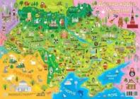 | Дитяча мапа України | Використовується в якості демонстраційного матеріалу на уроках природознавства. | 1
11 | 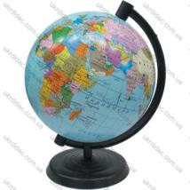 | Глобус політичний (діаметр 26см) | Використовується в якості демонстраційного матеріалу на уроках природознавства в початкових класах. | 1
12 |  | Глобус фізичний (діаметр 30см) | Використовується в якості демонстраційного матеріалу на уроках природознавства в початкових класах. | 1
№ | Фото | Назва | Опис | Кількість
13 | 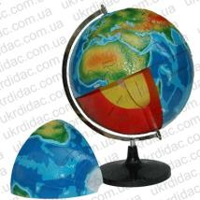 | Глобус-модель «Будова Землі» | Використовується в якості демонстраційної моделі в загальноосвітніх навчальних закладах. | 1
14 | 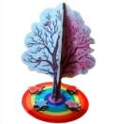 | Демонстраційний набір на магнітах «Пори року» | Використовується в якості демонстраційного матеріалу на уроках природничої освітньої галузі в початковій школі НУШ. | 1
15 | 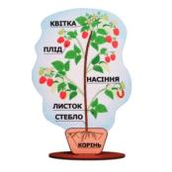 | Модель будови рослин (на підставці) | - Використовується вчителем для наочної демонстрації на уроках в початковій школі, з метою кращого засвоєння учнями теми «Будова рослин». | 1
16 | 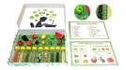   | Колекція «Насіння і плоди» | - Навчальний посібник використовується в якості демонстраційного і роздаткового матеріалу на уроках. У колекції представлені зразки насіння та плодів України розміщених оригінальній підкладці Зразки пронумеровані і мають назву і опис відповідає номеру на ламінованих вкладках. | 1
17 | 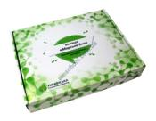 | Колекція «Морське дно» | Навчальний посібник використовується в якості демонстраційного і роздаткового матеріалу на уроках. У колекції представлені зразки біологічних об'єктів які можна зустріти на морському дні: корали, морські зірки, раковини молюсків, розміщених на підкладці в коробці для зберігання | 1

Соціальна та здоров'язбережувальна освітня галузь
№ | Фото | Назва | Опис | Кількість
1 |  | Килимок для занять на вулиці( дитячий каремат) | Використовується в ході виконання фізичних вправ, рухової та ігрової діяльності в початкових класах НУШ. Він також стане в нагоді для занять різними видами спорту, проведення ЛФК в НУШ, реабілітаційних закладах тощо. | 12
2 | 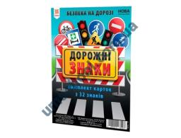 | Картки «Дорожні знаки» А4 | Дотримання правил безпеки на дорозі – важлива складова здоров’язбережувальної освіти дітей, адже майже щодня вони є учасниками дорожнього руху. Вміння переходити дорогу в визначеному для переходу місці, розуміння дорожніх знаків та дотримання вказівок, що зашифровані на них, допомагають дітям бути чемними учасниками дорожнього руху, берегти своє здоров’я та спокій батьків. | 1
3 | 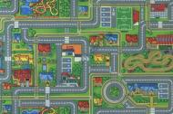 | Килим з дорожньою розміткою | Допомагає створити простір для сюжетно-рольової гри, а також познайомить дитину з основними правилами дорожнього руху. | 1
4 | 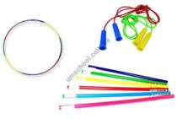 | Спортивний інвентар | Дане спортивне обладнання призначене для використання в початковій школі, на уроках соціальної та здоров’язбережувальної освітньої галузі. Для того, щоб прищепити любов до фізичних вправ та спорту змалку, варто використовувати сучасний та якісний спортивний інвентар. | 1
Іншомовна освітня галузь
№ | Фото | Назва | Опис | Кількість
1 | 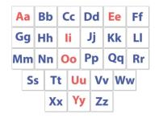 | Демонстраційні букви на магнітах з англійської мови | Допомагає вчителеві в цікавій та ігровій формі закріпити з учнями початкової школи знання алфавіту, проводити практичні заняття та навчально-ігрові активності під час уроків англійської мови. | 12
2 | 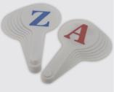 | Віяло (англійська мова) | Пластикове віяло з буквами англійського алфавіту призначене для навчання дітей читанню. | 1
3 | 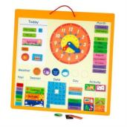 | Магнітний календар англійською мовою | Розвиваючий набір, призначений для використання на уроках англійської мови в дошкільних навчальних закладах, початковій школі. Календар чудово підійде для: вивчення дат: років, місяців, днів тижня; ознайомлення з поняттям часу; вивчення назв пір року; діалогів про погоду. | 1
Мистецька освітня галузь
№ | Фото | Назва | Опис | Кількість
1 | 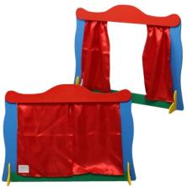 | Ширма для лялькового театру | Театральна ширма — обов’язковий елемент будь-якого театру, хай навіть іграшкового. | 1
2 | 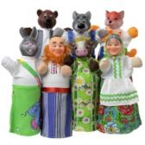 | Ляльковий театр | Набір ляльок призначений для використання на уроках Мистецької освітньої галузі в початковій школі НУШ. Такий розвиваючий комплект також можна використовувати для проведення позакласних заходів та цікавого дозвілля дітей молодшого шкільного віку та дошкільнят. | 1
3 | 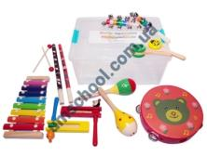 | Комплект дитячих музичних інструментів | Для використання на уроках музики в початковій школ | 1
4 | 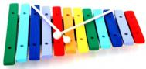 | Ксилофон | Ударний інструмент, яким любить користуватися будь-яка дитина. Видає гарні мелодійні звуки, що доповнять звучання будь-якого шкільного оркестру в початкових класах. | 1

Технологічна освітня галузь

№ | Фото | Назва | Опис | Кількість
1 | 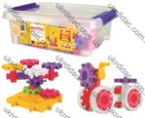 | Конструктор для вивчення різних конструкцій та механізмів (Корбо пастель 370 деталей) | Конструктор використовується для вивчення різних конструкцій та механізмів, складається з набору навчальних блоків | 1

